Lección 5: Relacionemos división y fracciones
- Expliquemos la relación que hay entre la división y las fracciones.

Calentamiento: Verdadero o falso: Interpretemos fracciones
En cada caso, decide si la afirmación es verdadera o falsa. Prepárate para explicar tu razonamiento.
- $5÷2=\frac{5}{2}$
- $\frac{5}{2}=5\frac{1}{2}$
- $\frac{6}{2}=3$

5.1: Relacionemos libras con personas
 | Cada persona recibe ________ libra(s) de arándanos.
 | más de 1 | exactamente 1 | menos de 1 | $\frac{1}{2}$
__________ personas comparten 7 libras de arándanos
_________ personas comparten __________ libras de arándanos
Tres personas comparten __________ libras de arándanos
__________ personas comparten __________ libras de arándanos
- Llena los espacios en blanco de acuerdo a las reglas de la tabla.
- ¿Cuántas libras de arándanos recibió cada persona en el caso en el que recibió más de 1 libra de arándanos?
- ¿Cuántas libras de arándanos recibió cada persona en el caso en el que recibió menos de 1 libra de arándanos?
(Haz una pausa para escuchar las instrucciones de tu profesor).
- Haz un póster con tu grupo que muestre o explique lo que pensaron sobre las siguientes preguntas:
  - ¿Qué es cierto sobre todas las parejas de números que se usaron cuando cada persona recibió menos de 1 libra de arándanos?
  - ¿Qué es cierto sobre todas las parejas de números que se usaron cuando cada persona recibió más de 1 libra?
  - ¿Qué es cierto sobre todas las parejas de números que se usaron cuando cada persona recibió exactamente $\frac{1}{2}$ libra?

5.2: ¿Por qué funciona?
- ¿Qué números pueden reemplazar los signos de interrogación en cada ecuación? Explica tu razonamiento. ?÷2=?2888882÷?=2? (Haz una pausa para escuchar las instrucciones del profesor).
- Con tu pareja, explica por qué cualquier expresión de división se puede interpretar como una fracción. Pueden usar diagramas, expresiones, ecuaciones y palabras.

Section Summary
Section Summary
Aprendimos que hay una relación entre la división y las fracciones.
Podemos ver esta relación en diagramas, situaciones y ecuaciones. Este diagrama representa 2 sándwiches que se reparten en partes iguales entre 5 personas. Cada persona recibirá $\frac{2}{5}$ de un sándwich. La ecuación $2÷5=\frac{2}{5}$ también representa la situación.
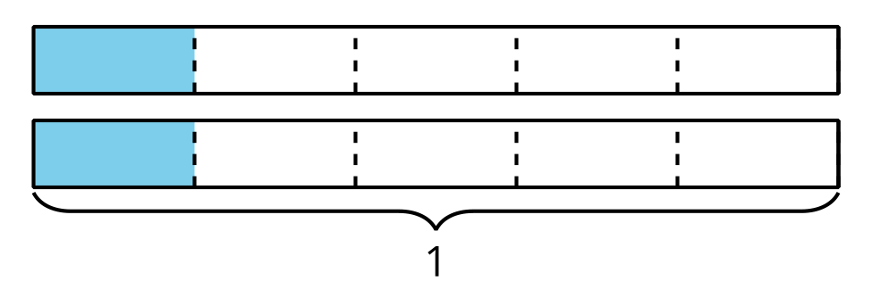
© CC BY 2021 Illustrative Mathematics®

